Kieliszki degustacyjne do whisky - idealny dla koneserów.
Kieliszki degustacyjne do whisky to szkło stworzone z myślą o koneserach. Pozwalają na wydobycie pełni smaku i zapobiegają przed ulatnianiem się aromatu.

Kieliszki degustacyjne do whisky - szkło dla koneserów
Kieliszki degustacyjne do whisky posiadające dopasowaną przykrywkę, to pierwszy taki produkt na rynku. Piękne opakowanie sprawia, że są idealnym pomysłem na prezent dla każdego konesera whisky. Dzięki temu, że kieliszki posiadają cover, aromat nie ulatnia się, co jest niezmiernie istotne, bo tego alkoholu nie powinno spożywać się zaraz po nalaniu. Wyjątkowy kształt tulipana podkreśla walory smakowe, wydobywa pełnię. Węższa czasza sprawia, że aromat kumuluje się w górnej części kieliszka, potęgując odczucia podczas picia, a także umożliwia realną ocenę wzrokową. Wąska szyjka sprawia, że strumień alkoholu trafia na język w odpowiednim natężeniu. Kieliszki degustacyjne do whisky wykonywane są ręcznie, dzięki czemu mają subtelny kształt. Każdy egzemplarz posiada duszę, bo artysta wkłada serce w proces jego tworzenia.

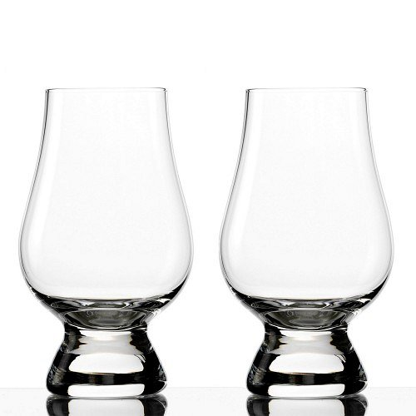
Kieliszki degustacyjne do whisky - gdzie je kupić?
Kieliszki degustacyjne do whisky z pokrywą to nowość na rynku. Ich nabycie może stanowić pewien problem, bo nie są dostępne w każdym sklepie z produktami do domu. Należy ich szukać w butikach oferujących dodatki do domu klasy premium. Nie warto przejmować się ich rzadkim występowaniem, dzięki temu kieliszki są produktem prestiżowym.

